Департамент образования Воронежской области

Государственное бюджетное профессиональное образовательное учреждение

Воронежской области «Борисоглебский техникум промышленных

и информационных технологий»

**ОТЧЕТ**

**по учебной практике**

**УП.05.01 Проектирование и разработка информационных систем**

|  |  |
| --- | --- |
| Выполнил студент __3__ курса  спец. 09.02.07 «Информационные системы и программирование»  Группа 3.2ИСИП__  Дмитренко А.С  (ФИО)  Дата сдачи __31.05.2023 г.____ | Проверил  преподаватель  Пеньков А.С.  (ФИО)  Оценка _______________ |

Борисоглебск

**2022 –2023 учебный год**

**Оглавление**

1. ВЫБОР СРЕДСТВ РАЗРАБОТКИ 3

2. РАЗРАБОТКА ТЕХНИЧЕСКОГО ЗАДАНИЯ 5

3. СИСТЕМА КОНТРОЛЯ ВЕРСИЙ 9

5. СОЗДАНИЕ МАКЕТА ИНФОРМАЦИОННОЙ СИСТЕМЫ 14

6. СОЗДАНИЕ ЭЛЕМЕНТОВ ПОЛЬЗОВАТЕЛЬСКОГО ИНТЕРФЕЙСА 16

7. MATERIAL DESIGN 18

8. РАБОТА СО СПИСОЧНЫМИ ЭЛЕМЕНТАМИ ИНТЕРФЕЙСА 19

9. ОБЪЕКТНО-ОРИЕНТИРОВАННЫЙ ПОДХОД В РАЗРАБОТКЕ КОДА ИНФОРМАЦИОННОЙ СИТЕМЫ 23

10. СОЗДАНИЕ ПРОЦЕДУР ОБРАБОТКИ ИНФОРМАЦИИ. 25

11. ОБЕСПЕЧЕНИЕ ДОПОЛНИТЕЛЬНОЙ ФУНКЦИОНАЛЬНОСТИ СИСТЕМЫ. 28

12. INTENTS 34

13. ТЕСТИРОВАНИЕ ПРИЛОЖЕНИЯ 41

14. ОТЛАДКА ПРИЛОЖЕНИЯ. 44

15. ЗАЩИТА ПРИЛОЖЕНИЯ. ОЦЕНКА КАЧЕСТВА И НАДЕЖНОСТИ ПРИЛОЖЕНИЯ 46

СОПРОВОЖДЕНИЕ ПРОГРАММ 50

СОПРОВОЖДЕНИЕ ПРОГРАММ 53

# 1. ВЫБОР СРЕДСТВ РАЗРАБОТКИ

1. Определение ОС Android

Ответ: Это открытая операционная система для мобильных телефонов и других электронных гаджетов, основанная на ядре Linux.

1. Что входит в инструментарий Android разработчика

Ответ: Для разработки Android-приложений необходима Java Development Kit (JDK) и IDE.

1. Перечислите обязательные элементы в структуре приложения

Ответ: gen, AndroidManifest.xml, scr, assets, res

1. Перечислите опциальные элементы в структуре приложения

Ответ: assets

1. Изобразите жизненный цикл android приложения

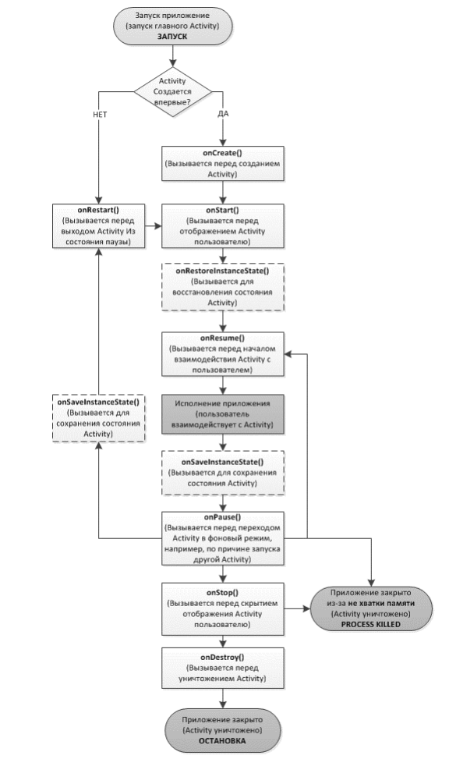

# 2. РАЗРАБОТКА ТЕХНИЧЕСКОГО ЗАДАНИЯ

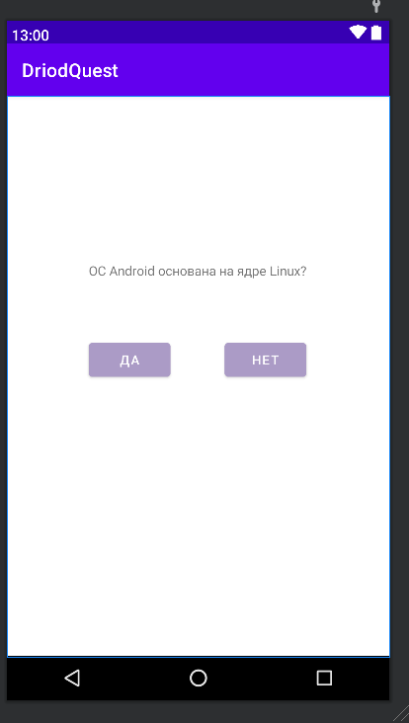

Создала макет приложения

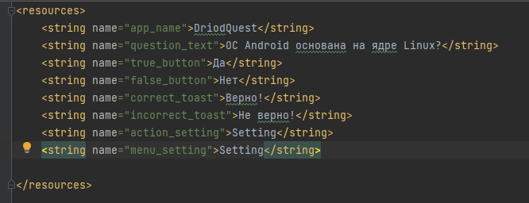

Добавила строковые ресурсы

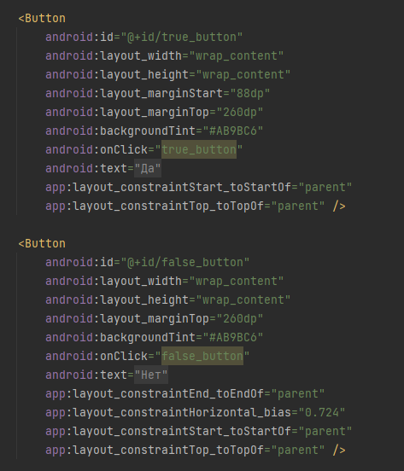

Добавила идентификаторы кнопок

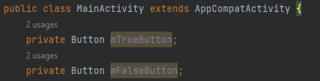

Подключила виджеты к программе

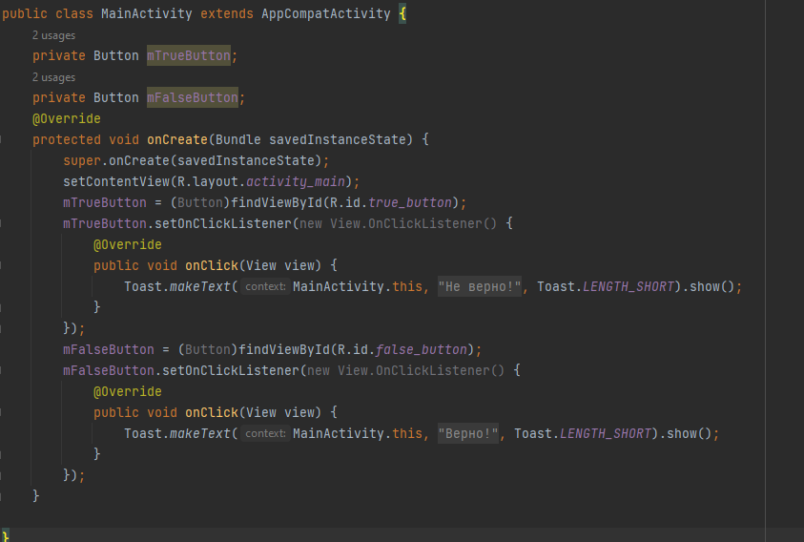

Готовый код приложения

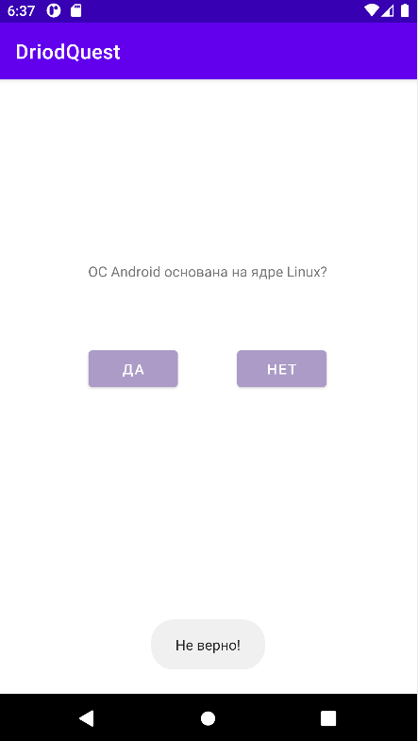

Приложение готово

# 3. СИСТЕМА КОНТРОЛЯ ВЕРСИЙ

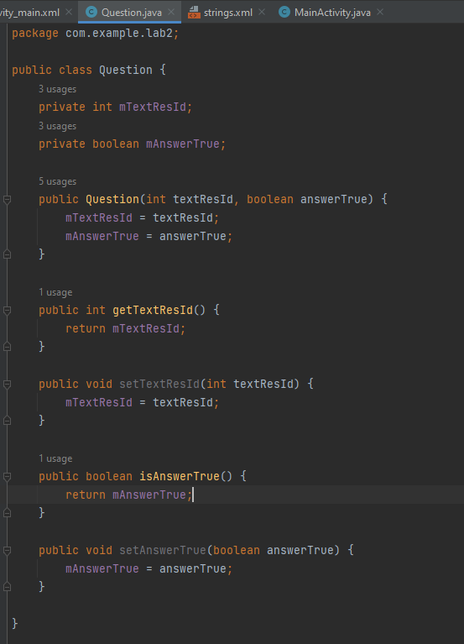

Создала новый класс и заполнила его

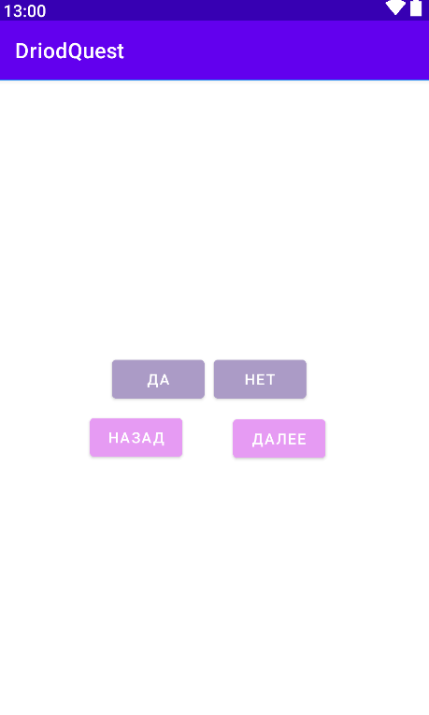

Добавила новые кнопки «Назад» и «Далее»

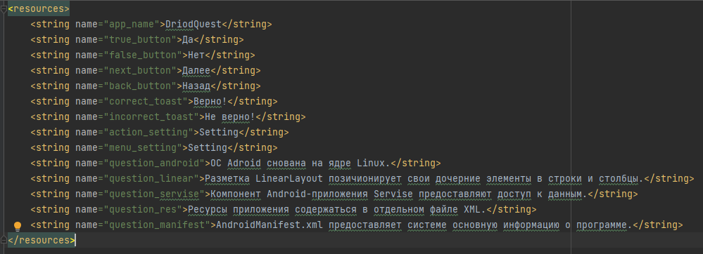

Обновление строк и добавление новых

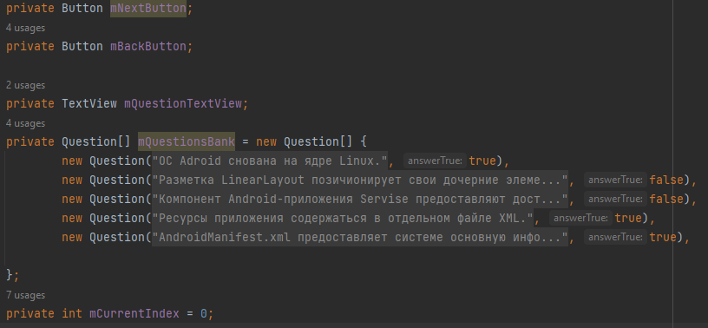

Добавление переменных и массива Question

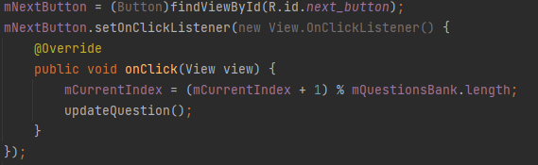

Подключила новую кнопку

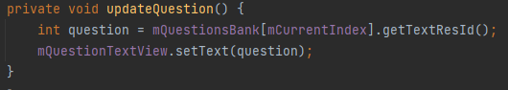

Инкапсуляция в методе updateQuestion()

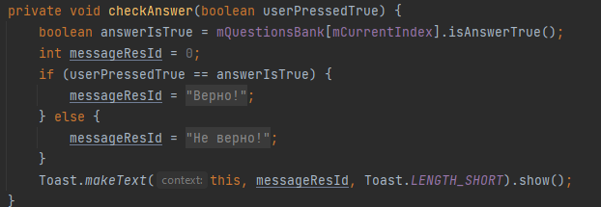

Добавила метод checkAnswer

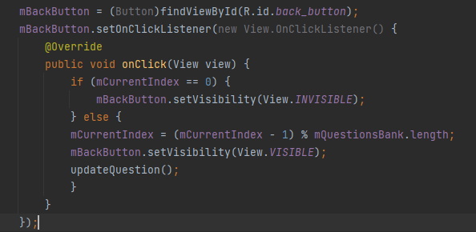

Добавила кнопку назад

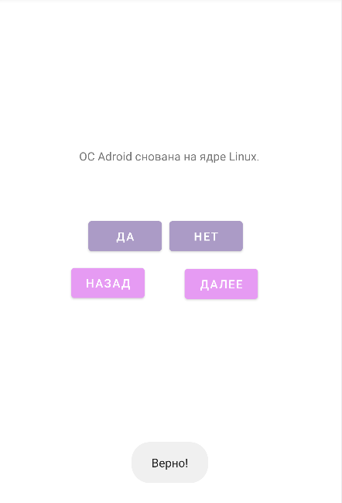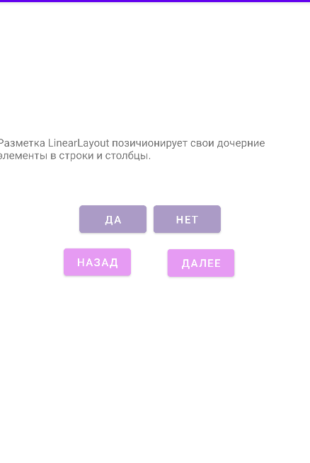

Готовое приложение

**4. СБОР ДАННЫХ ДЛЯ СОЗДАНИЯ ИНФОРМАЦИОННОЙ СИСТЕМЫ**



Добавила константы TAG

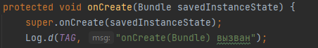

Включила команду регистрации сообщения в onCreate

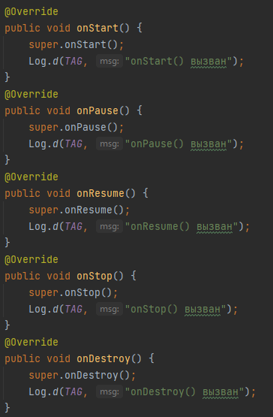

Переопределила 5 методов в MainActivity

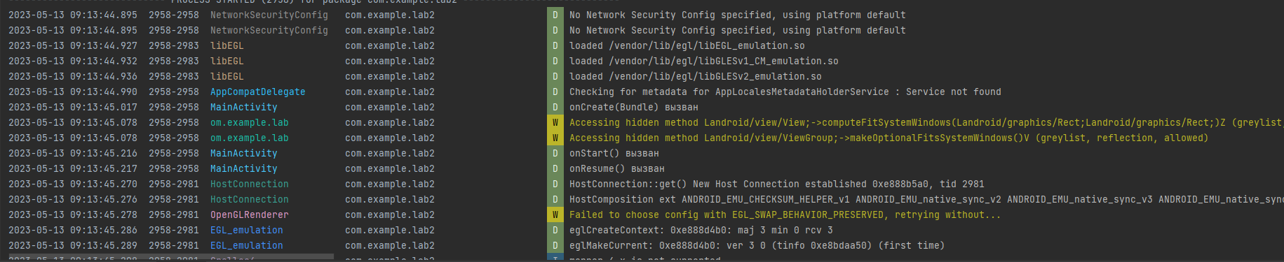

Использовала LogCat

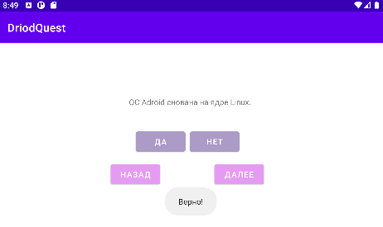

Сделала альбомную ориентацию

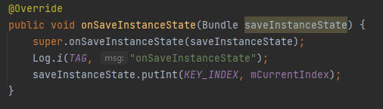

Сделала сохранение данных между ориентациями

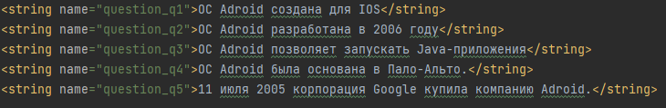

Добавила 5 вопросов

# 5. СОЗДАНИЕ МАКЕТА ИНФОРМАЦИОННОЙ СИСТЕМЫ

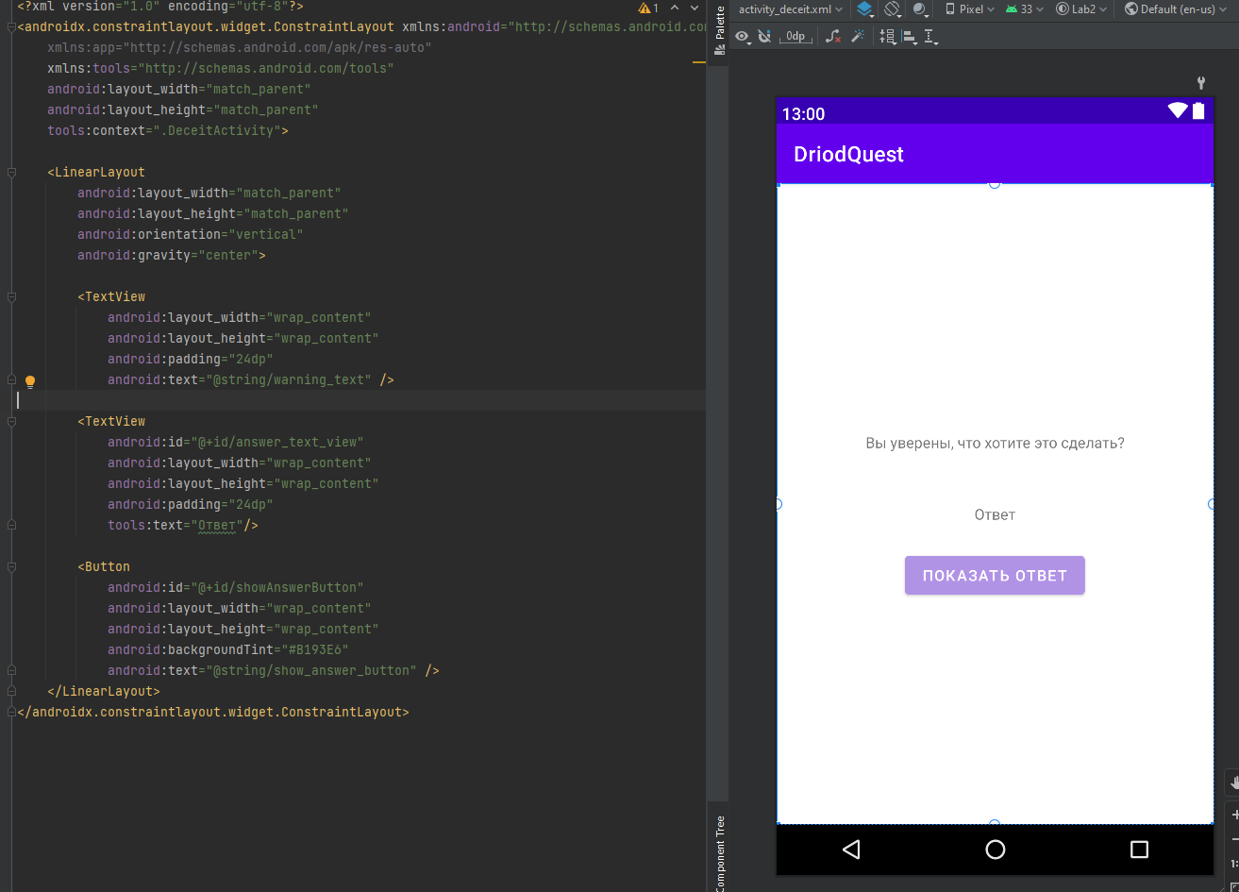

Создала новый макет

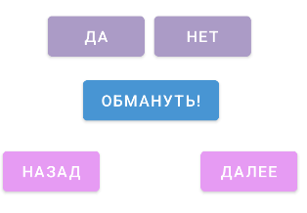

Добавила кнопку обмануть в вертикальную и горизонтальную ориентацию

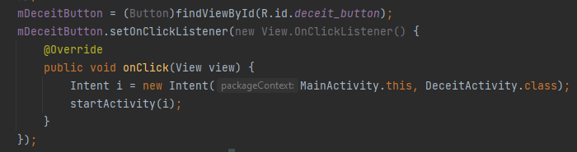

Подключила кнопку

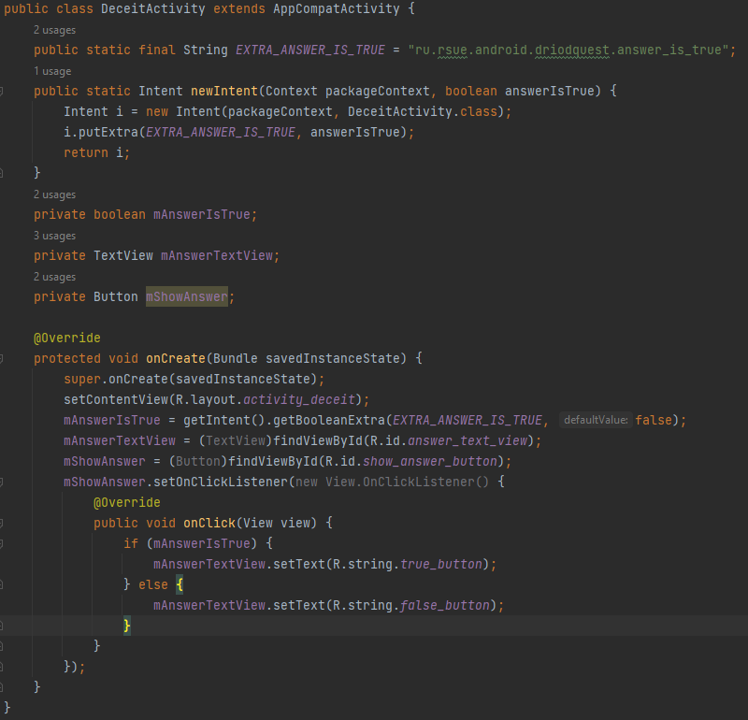

Добавила функциональности просматривания ответов

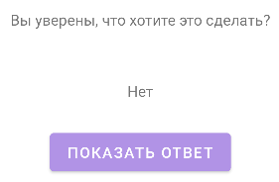

Сделала просмотр ответа

# 6. СОЗДАНИЕ ЭЛЕМЕНТОВ ПОЛЬЗОВАТЕЛЬСКОГО ИНТЕРФЕЙСА

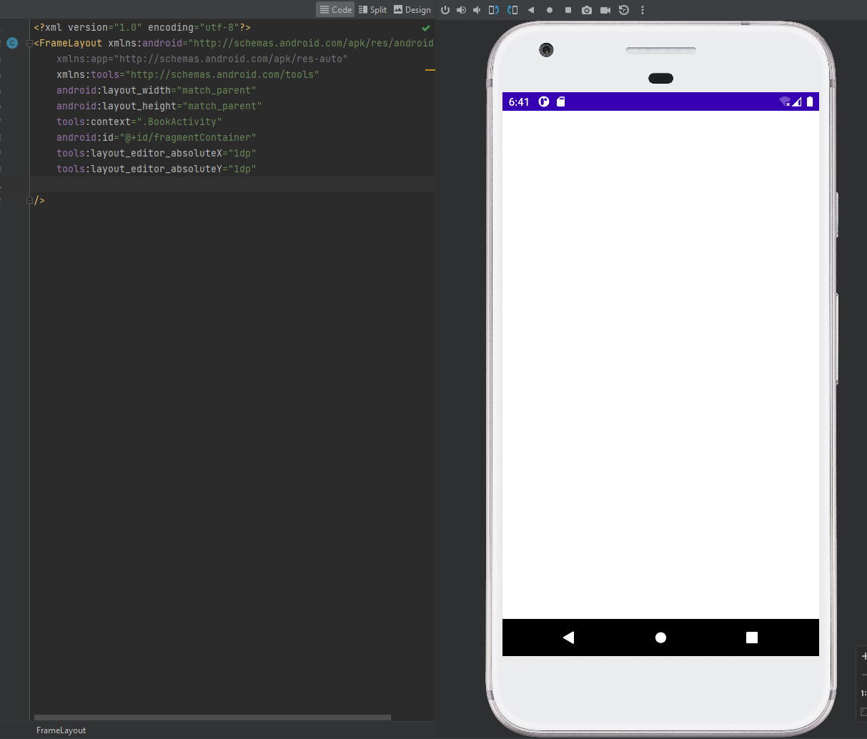

Создала пустой элемент FrameLayout

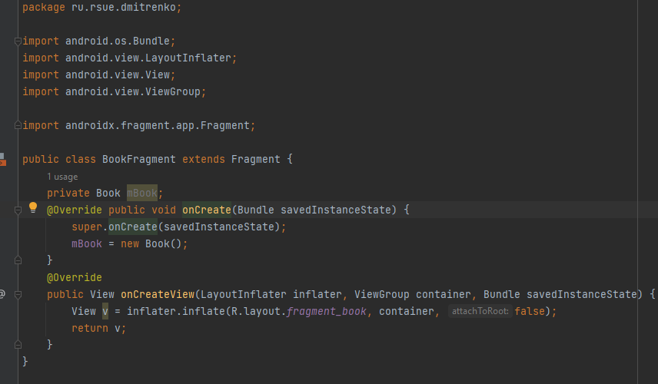

Создала класс BookFragment

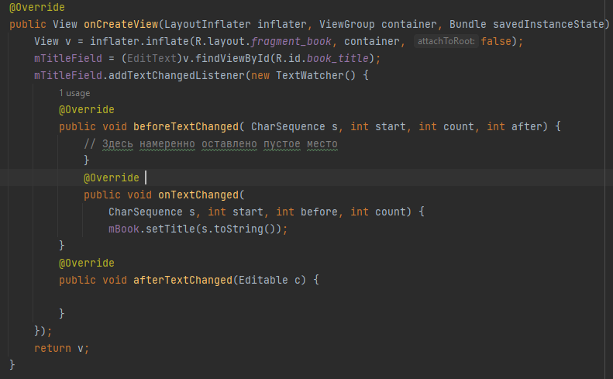

Подключила виджеты во фрагменте

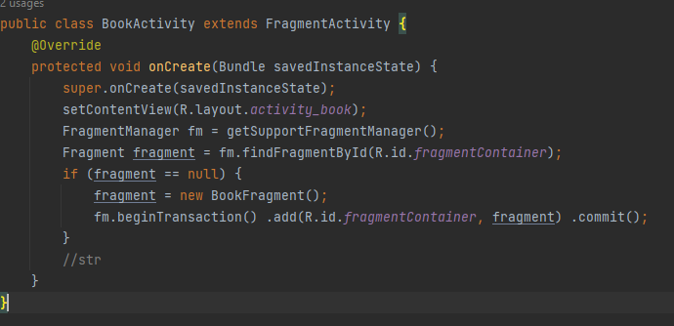

Сделала транзакцию фрагментов

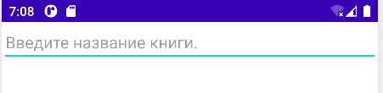

# 7. MATERIAL DESIGN

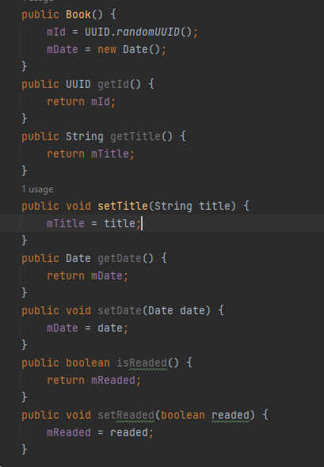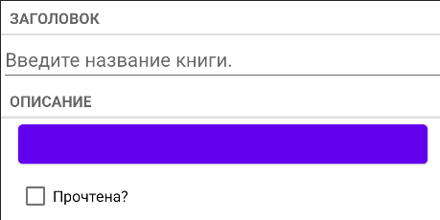

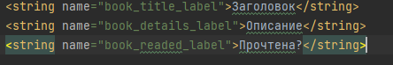

Добавила полей в класс Book и обновила макет

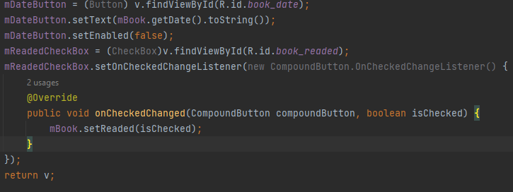

Подключила виджеты

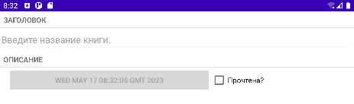

Сделала альбомную ориентацию

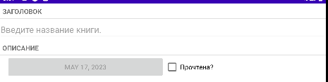

Сделала форматирование даты

# 8. РАБОТА СО СПИСОЧНЫМИ ЭЛЕМЕНТАМИ ИНТЕРФЕЙСА

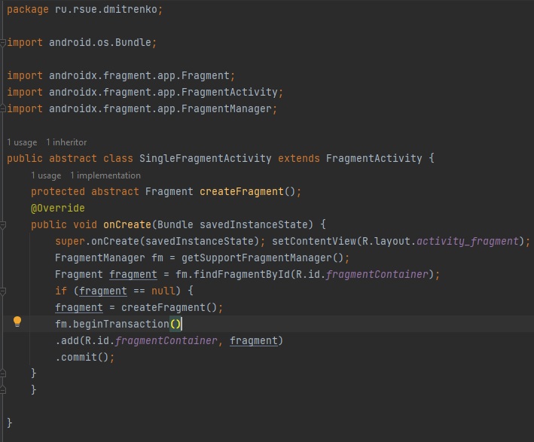

Создала новый класс

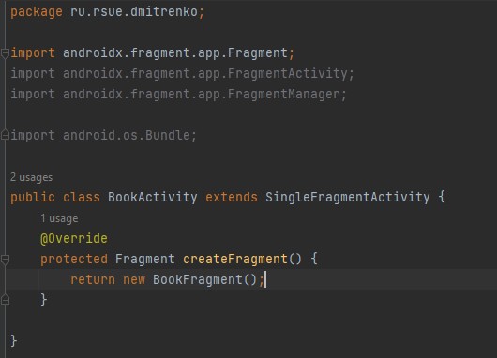

Переработала класс BookActivity

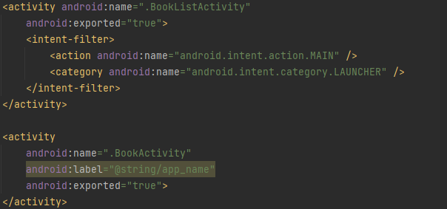

Объявила BookListActivity активностью лаунчера (AndroidManifest.xml)

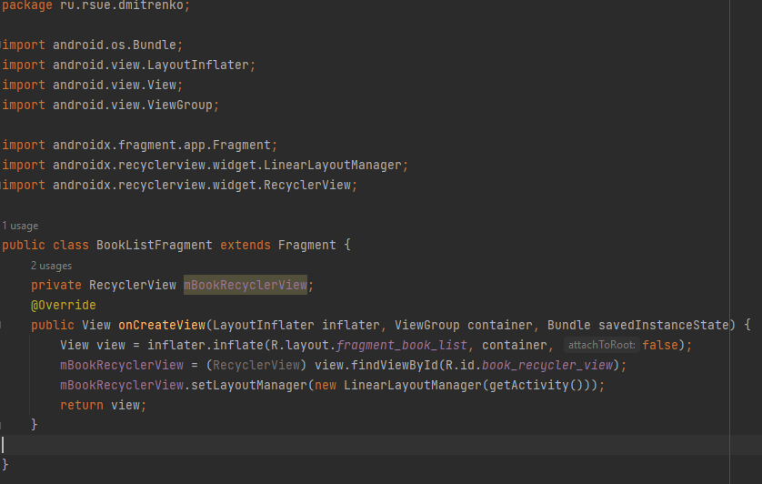

Включила RecyclerView

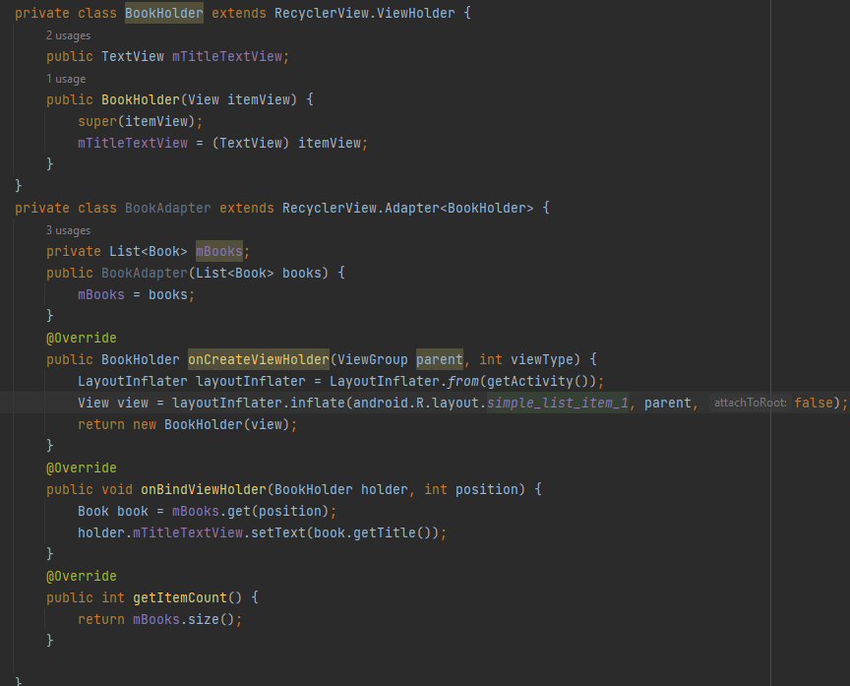

Создала адаптер

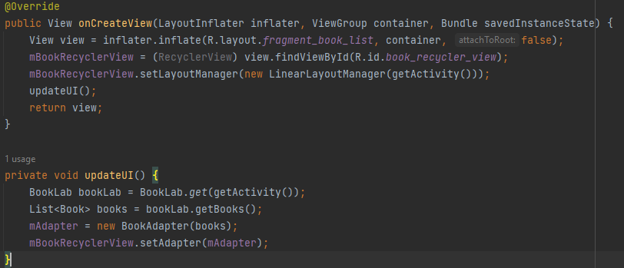

Подготовила адаптер (BookListFragment.java)

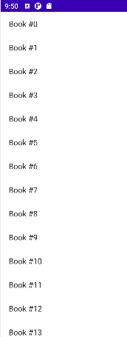

Реализовала новый список RecyclerView

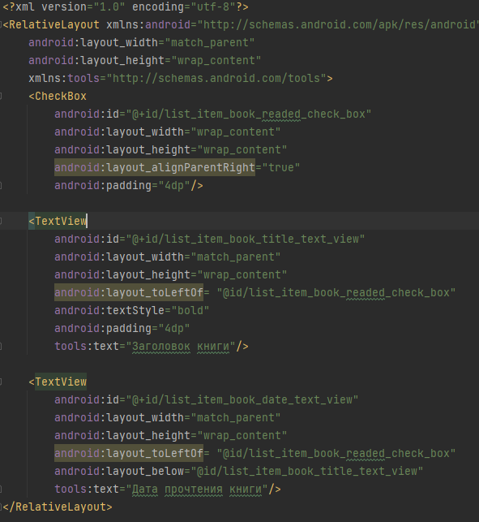

Создала новый макет list_item_book.xml

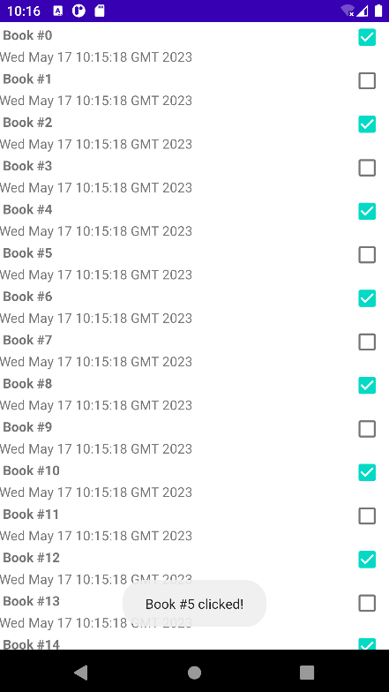

Сделала вывод списков и LISTFRAGMENT

# 9. ОБЪЕКТНО-ОРИЕНТИРОВАННЫЙ ПОДХОД В РАЗРАБОТКЕ КОДА ИНФОРМАЦИОННОЙ СИТЕМЫ

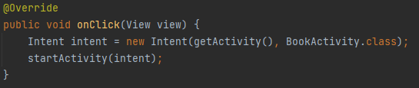

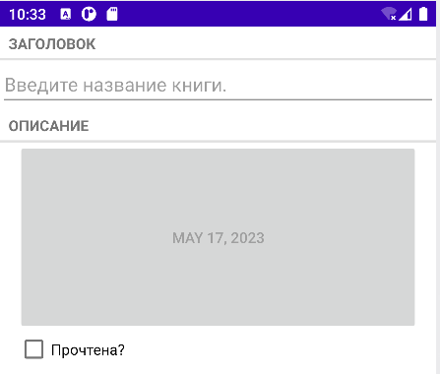

Запустила активность из фрагмента

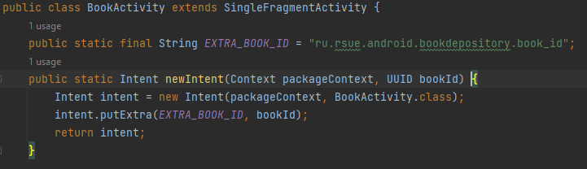

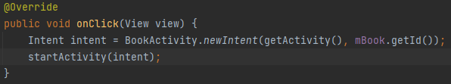

Использовала дополнения

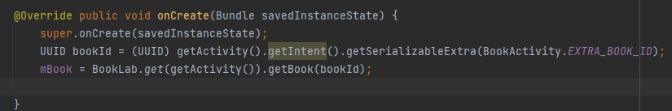

Чтение дополнений

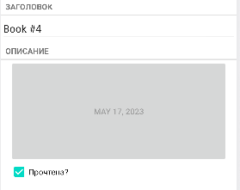

Появился экземпляр BookFragment с правильными данными книги

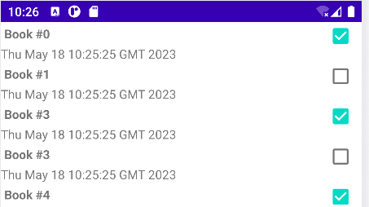 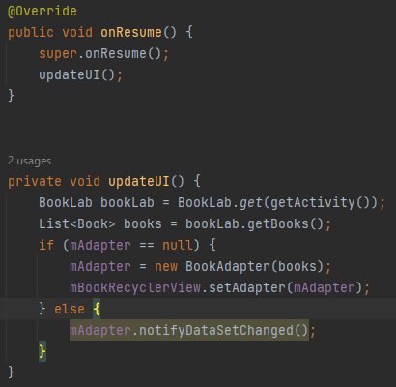

Сделала перезагрузку списка

# 10. СОЗДАНИЕ ПРОЦЕДУР ОБРАБОТКИ ИНФОРМАЦИИ.

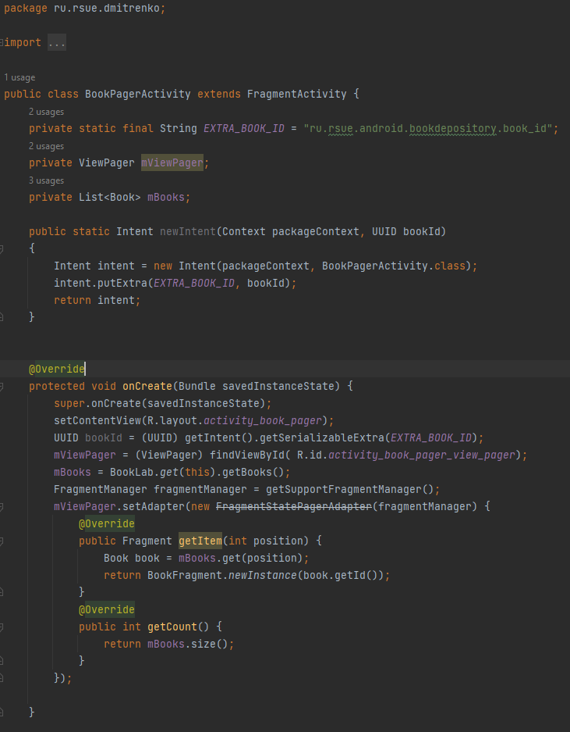

Создала класс BookPagerActivity и заполнила его

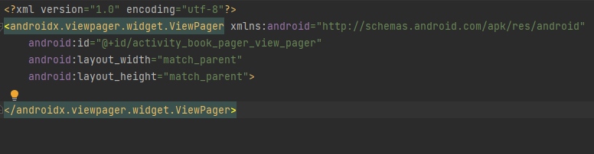

Так же создала новый макет

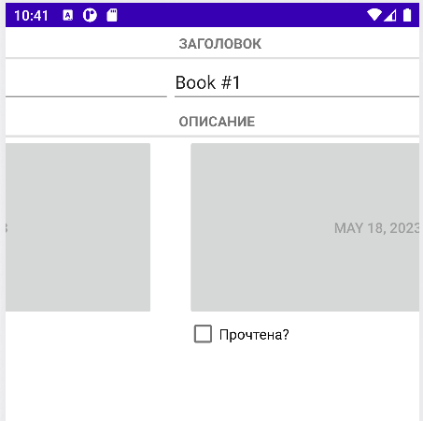



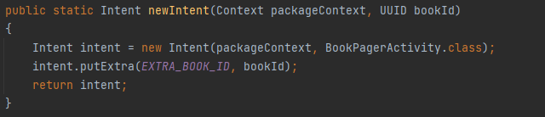

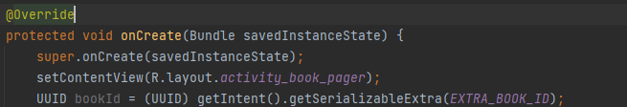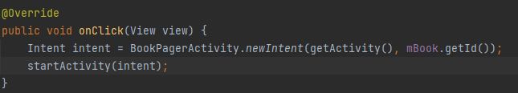

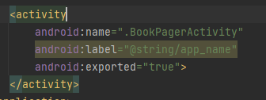

Сделала прокрутку страниц

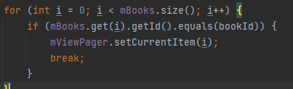

Сделала назначение исходного элемента (BookPagerActivity.java)

# 11. ОБЕСПЕЧЕНИЕ ДОПОЛНИТЕЛЬНОЙ ФУНКЦИОНАЛЬНОСТИ СИСТЕМЫ.

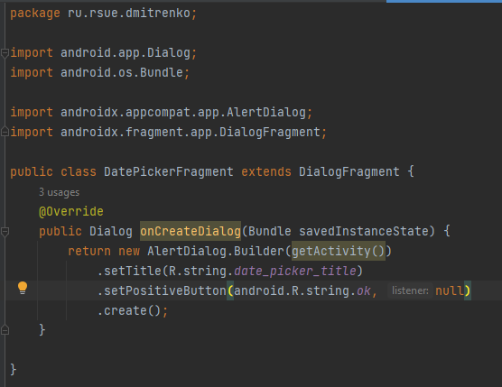

Создала новый класс

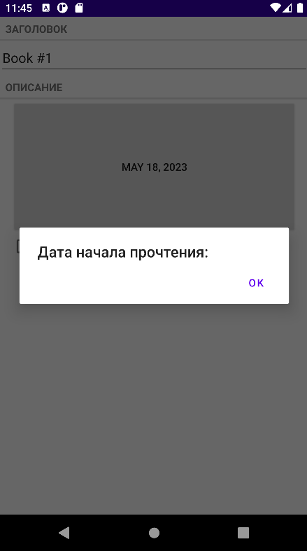



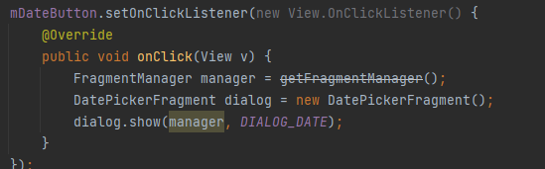

Сделала отображение DialogFragment

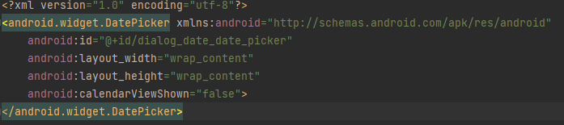

Создала новый макет dialog_date

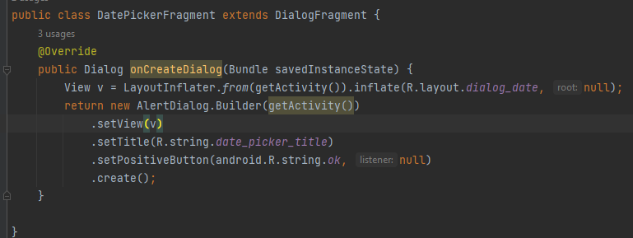

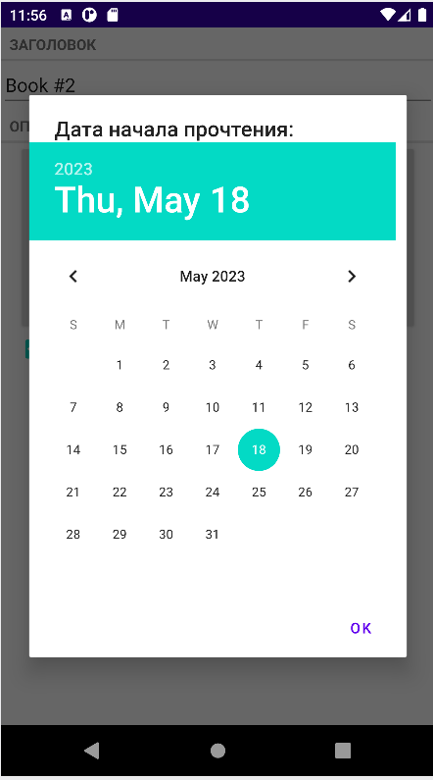

Включила DatePicker в AlertDialog (DatePickerFragment.java)

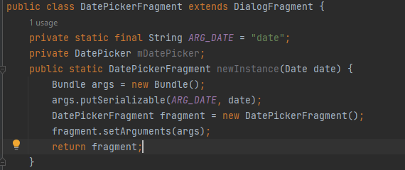

Добавила метод newInstance(Date) (DatePickerFragment.java)

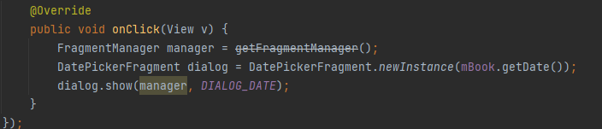

Добавила вызов newInstance() (BookFragment.java)

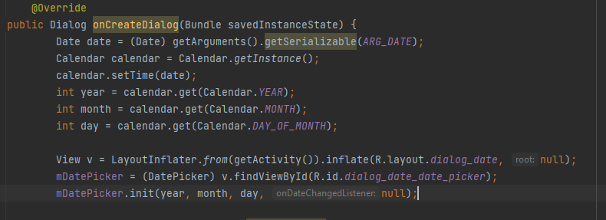

Извлекла дату и инициализацию DatePicker (DatePickerFragment.java)



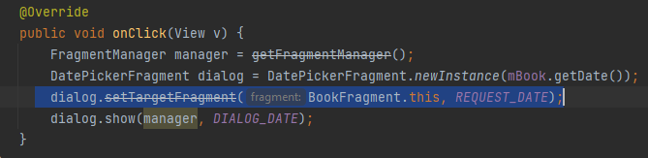

Назначила целевой фрагмент (BookFragment.java)



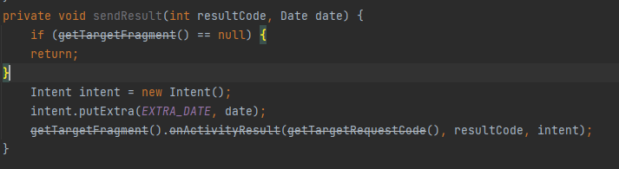

Сделала обратный вызов целевого фрагмента (DatePickerFragment.java)

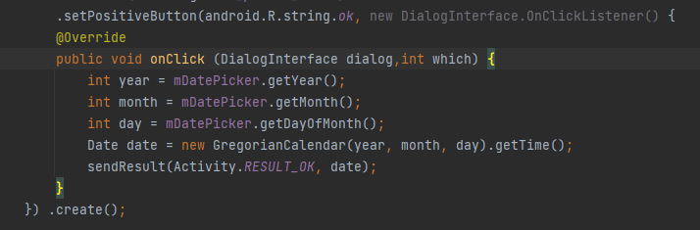

Передала информацию (DatePickerFragment.java)

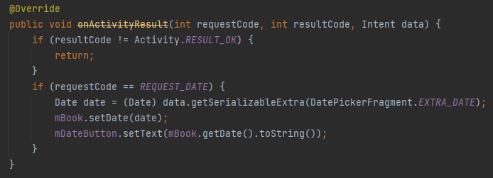

Реакция на получение данных от диалогового окна (BookFragment.java)



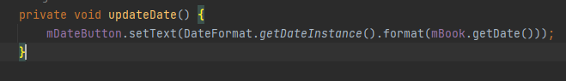

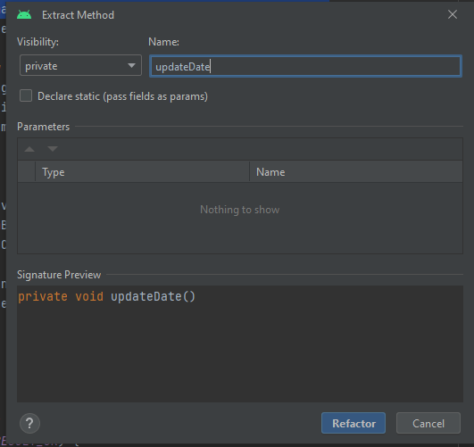

Сделала выделение кода в метод updateDate() (BookFragment.java)

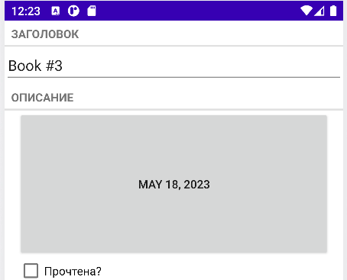 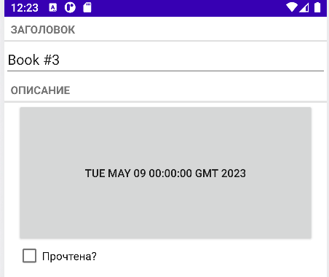

Запустила приложение и проверила, что я могу изменять дату

# 12. INTENTS

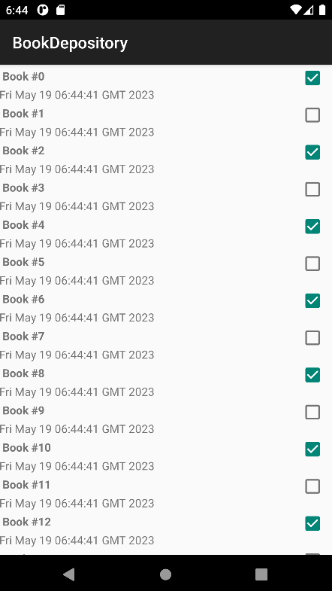 

Сделала темную тему

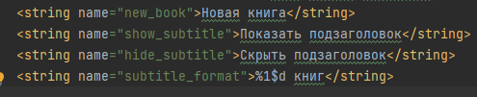

Добавила строки для меню

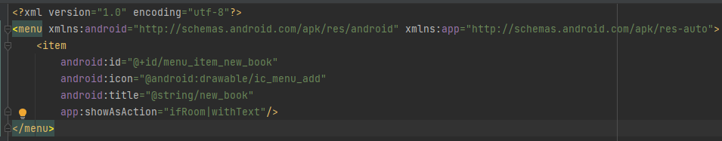

Создала файл меню

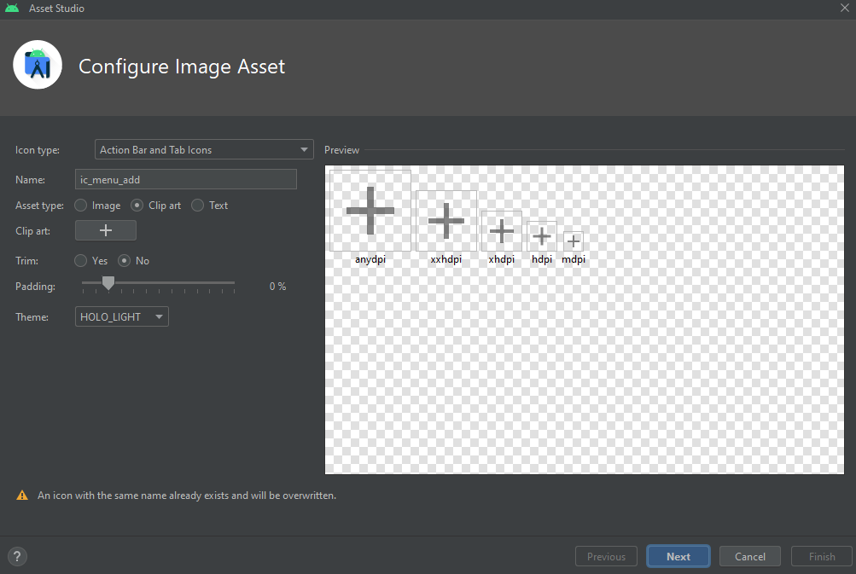

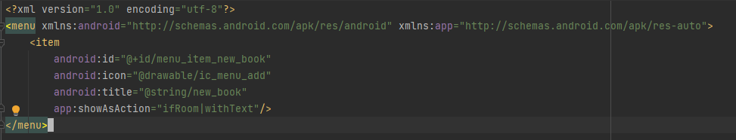

Добавила иконки и ссылку на локальный ресурс

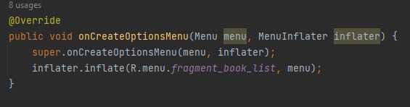

Заполнила ресурс меню (BookListFragment.java)

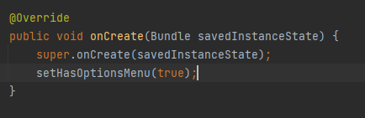

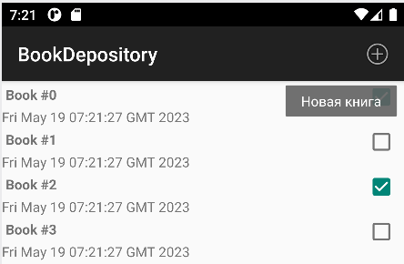

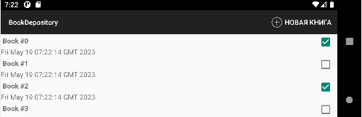

Получила обратные вызовы (BookListFragment.java)

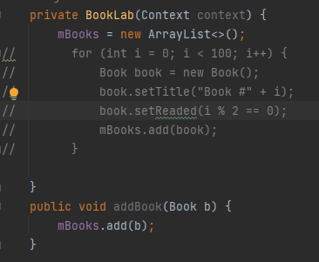

Добавила новый объект Book (BookLab.java)

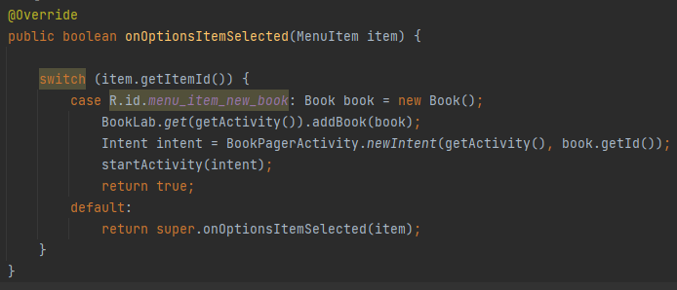

Сделала реакцию на выбор команды меню (BookListFragment.java)

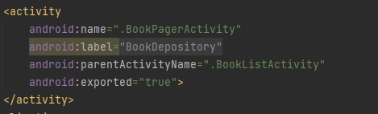

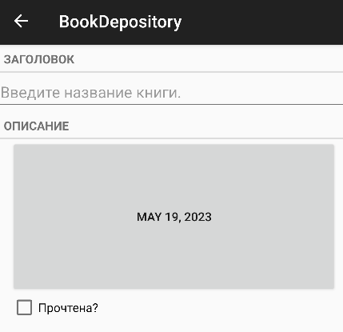 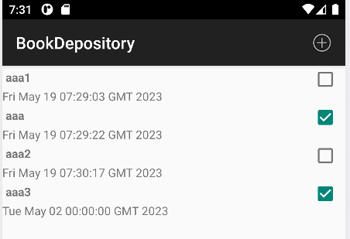

Сделала добавление новой книги

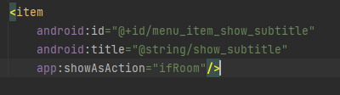

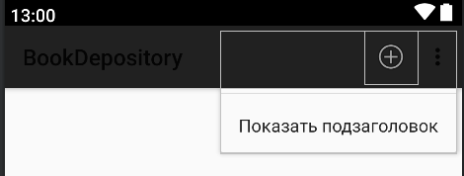

Добавила элемент действия Show Subtitle(res/menu/fragment_book_list.xml)

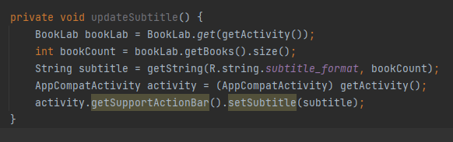

Назначила подзаголовок панели инструментов (BookListFragment.java)

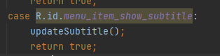

Обработала элемент действия Show Subtitle (BookListFragment.java)

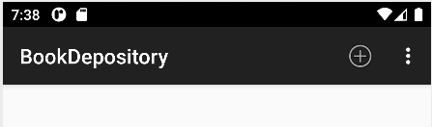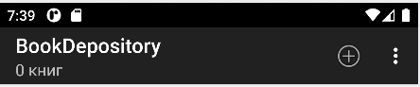

Убедилась в том, что в подзаголовке отображается количество книг

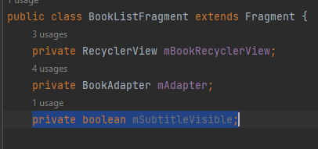

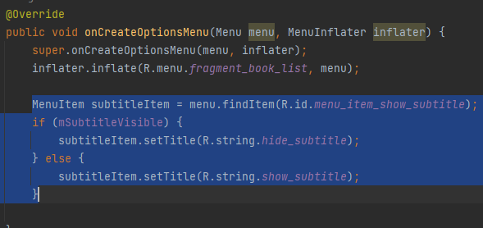

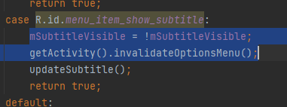

Обновила MenuItem (BookListFragment.java)

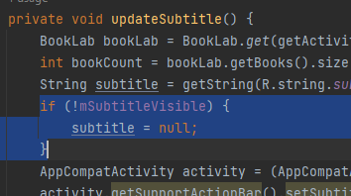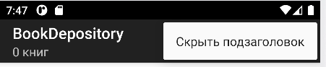

Отобразила или сокрыла подзаголовок (BookListFragment.java)

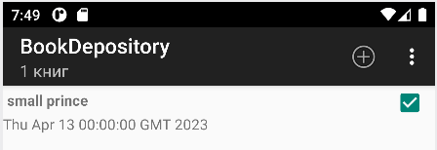

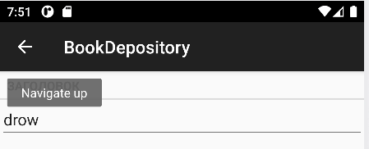

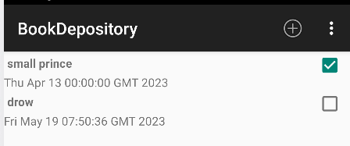

Отображается правильное количество книг

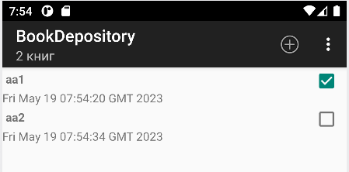

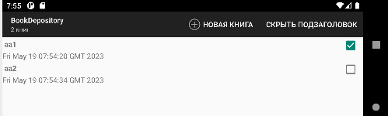

Подзаголовок сохранился при повороте приложения

Задание2:

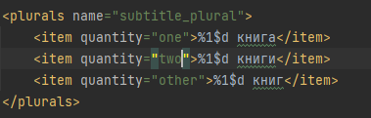

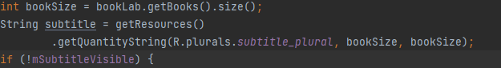

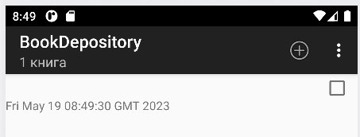

Множественное число в строках

# 13. ТЕСТИРОВАНИЕ ПРИЛОЖЕНИЯ

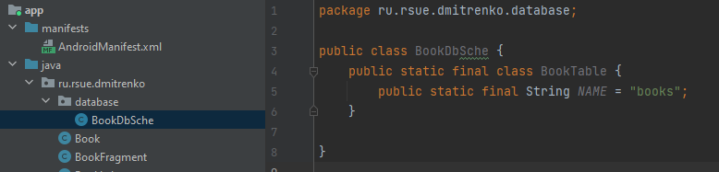

Создала новый класс

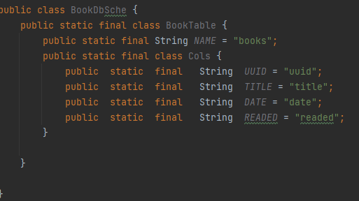

Определение столбцов таблицы (BookDbSchema.java)

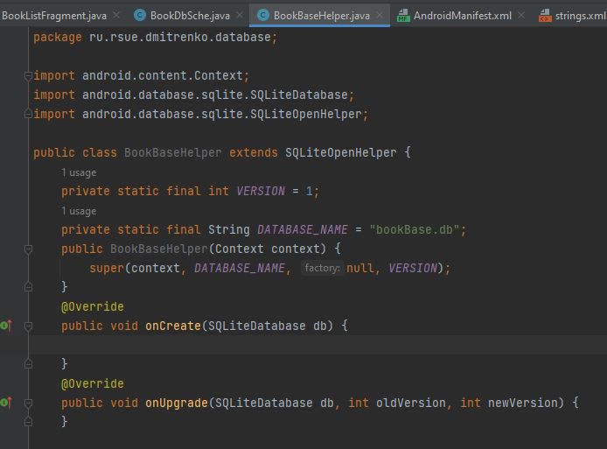

Создала BookBaseHelper (BookBaseHelper.java)

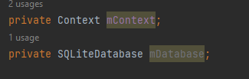

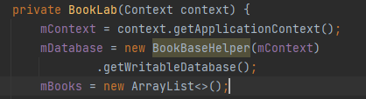

Открытие SQLiteDatabase (BookLab.java)

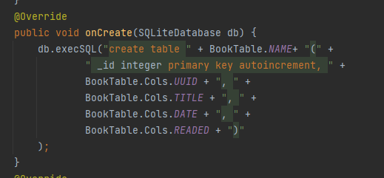

Создала таблицу (BookBaseHelper.java)

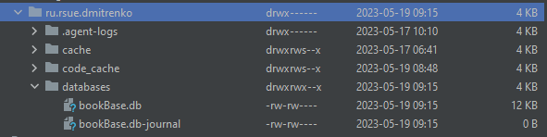

База данных создана

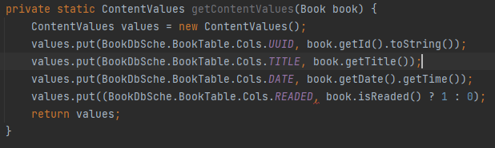

Сделала запись в базу данных

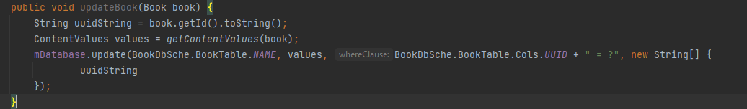

Сделала обновление записи (BookLab.java)

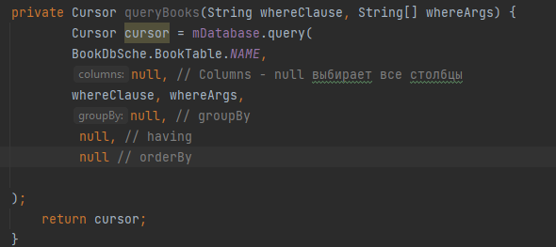

Чтение из базы данных

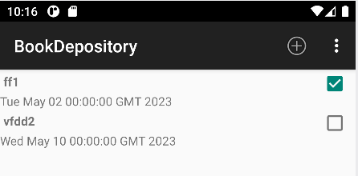

Приложение работает стабильно

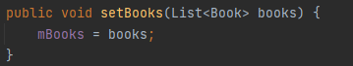

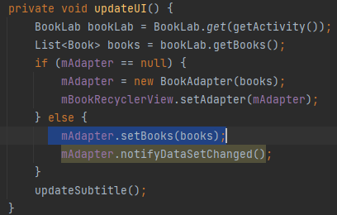

Добавила setBooks(List<Book>) и вызвала его в (BookListFragment.java)

При нажатии кнопки Back книга сохраняется в списке

# 14. ОТЛАДКА ПРИЛОЖЕНИЯ.

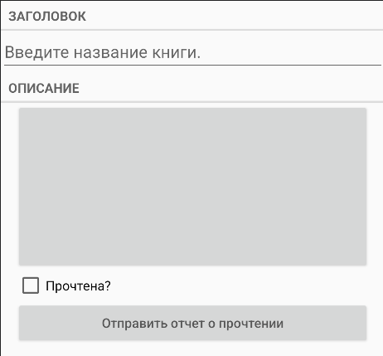

Добавила кнопку

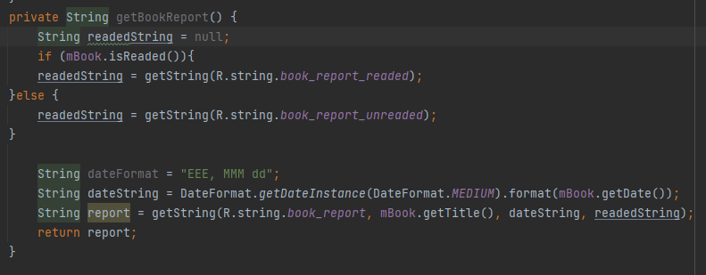

Добавила метод getBookReport() (BookFragment.java)

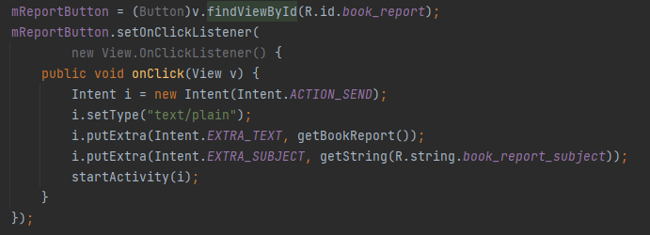

Отправка отчета о книге (BookFragment.java)

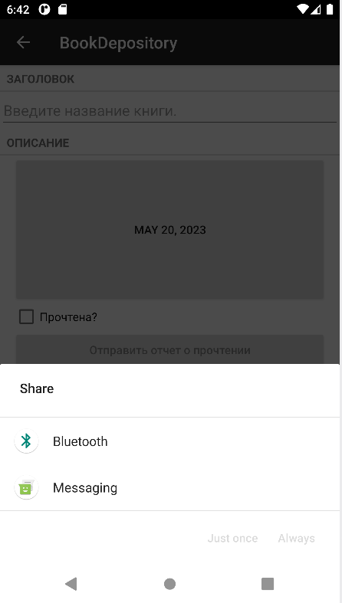

Появился список активностей

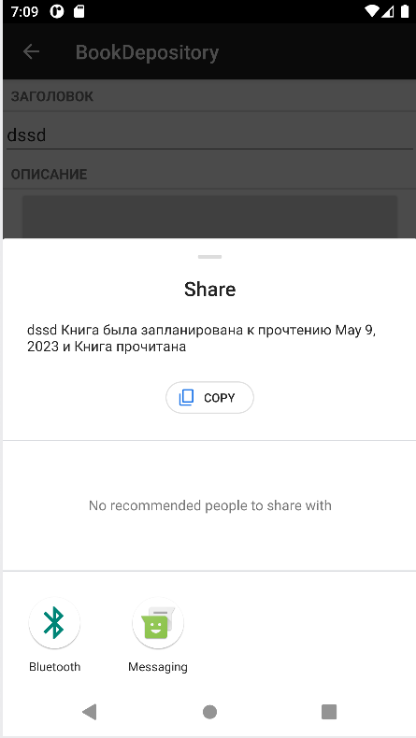 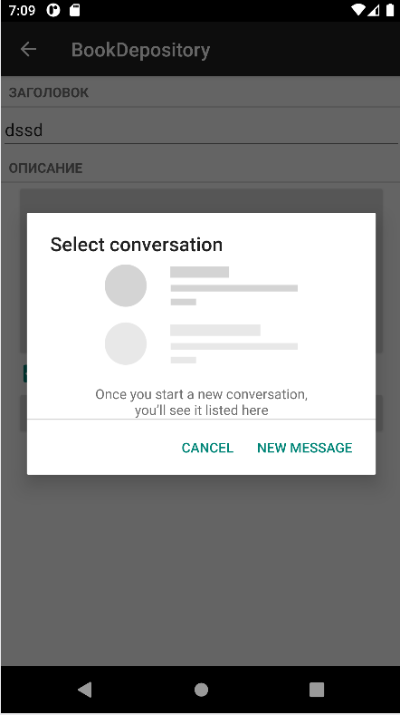

Приложение готово

# 15. ЗАЩИТА ПРИЛОЖЕНИЯ. ОЦЕНКА КАЧЕСТВА И НАДЕЖНОСТИ ПРИЛОЖЕНИЯ

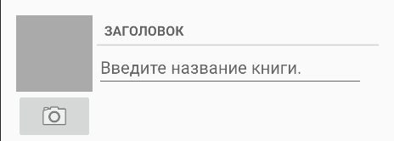

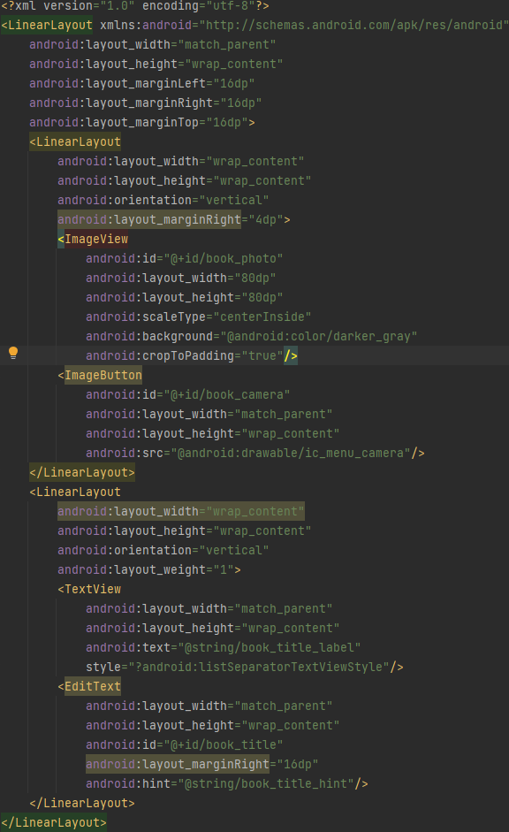

Создала новый макет view_camera_and_title.xml

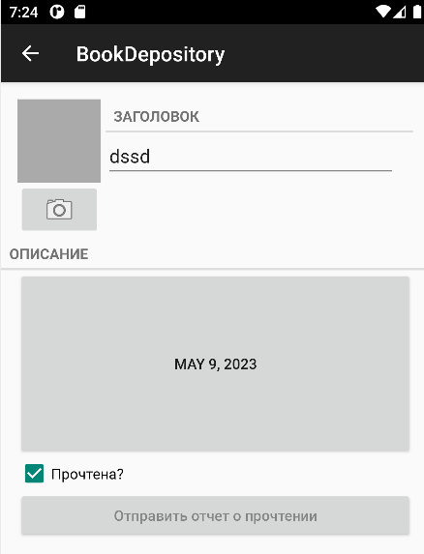

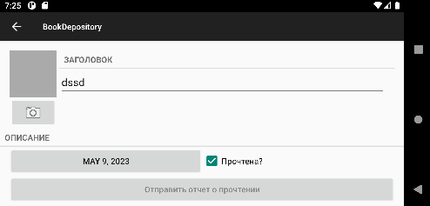

Включила макет камеры

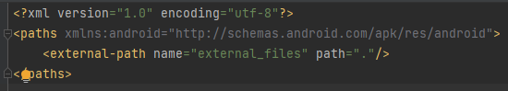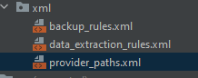

Создала новый макет

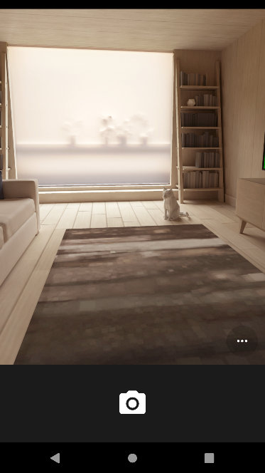

Запустила приложение и открыла камеру

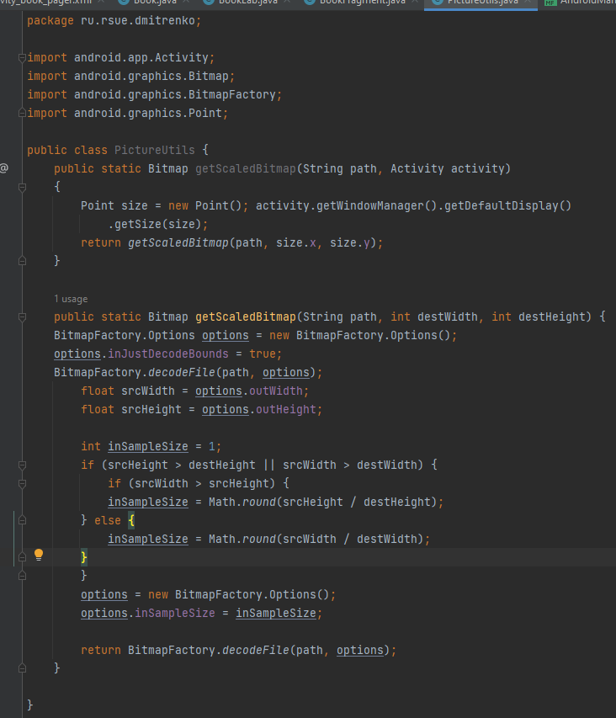

Создала новый класс PictureUtils

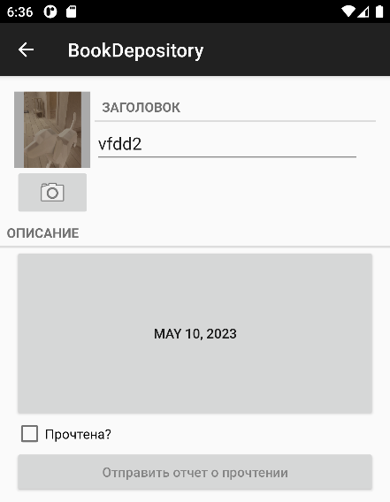

Приложение готово, фотография сохраняется

# СОПРОВОЖДЕНИЕ ПРОГРАММ

*Цель работы:*получить навыки создания Androidприложений с использованием 2D-анимации.

*Программа выполнения работы*

1. Изучила методические указания к практическому занятию.
2. Запустила на выполнение Android Studio.
3. Создала в среде Android Studio проект, разработанный на практическом занятии.
4. Создала в соответствующих директориях проекта файлы grass.xml, sky.xml, sun.xml.

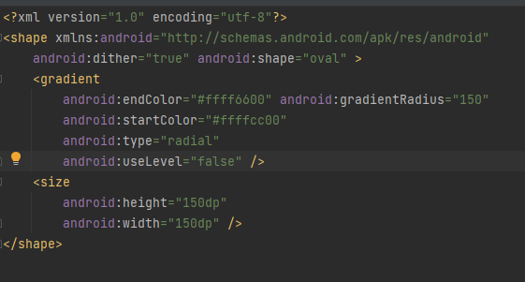 

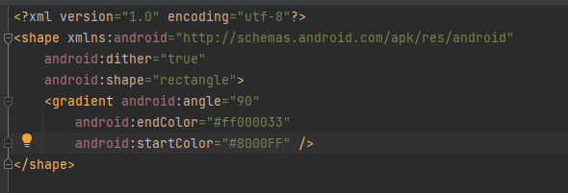 

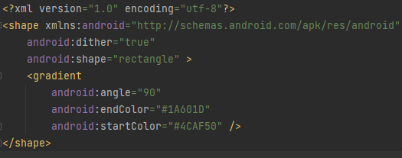 

1. Добавила в проект графические изображения неподвижных и движущихся изображений.

 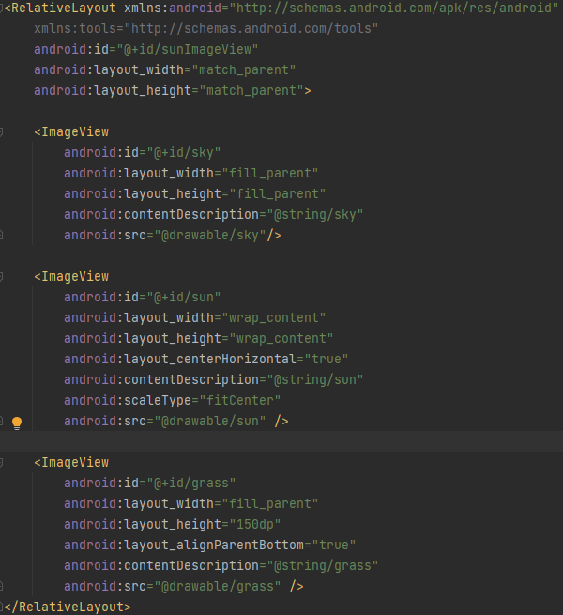

1. Создала новую папку res/anim и добавила в нее файл sunrise.xml.

 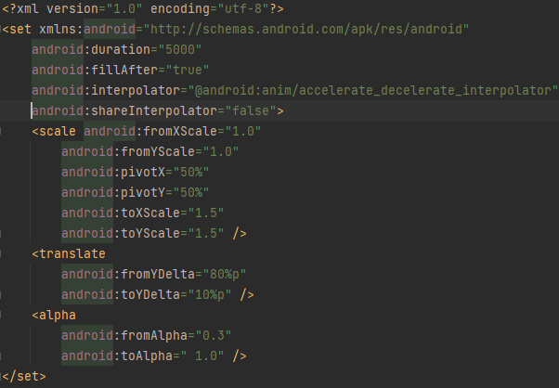

1. В окне java-кода проекта добавила строки для получения анимированного изображения.

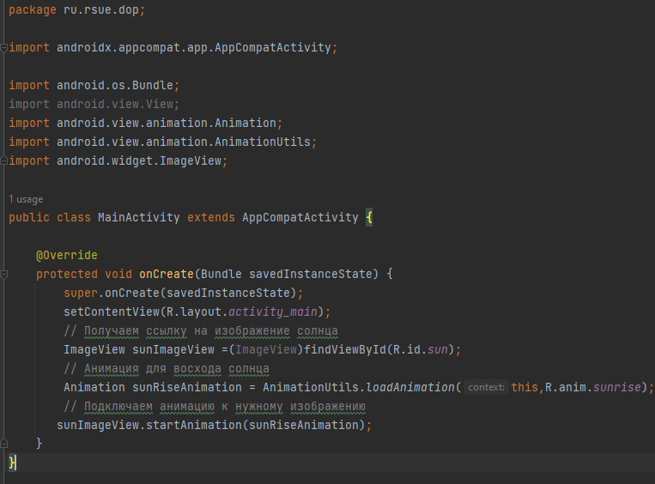

1. Запустила созданное приложение в эмуляторе Android и наблюдала за появлением этого приложения и результатов его работы в окне приложений эмулятора.

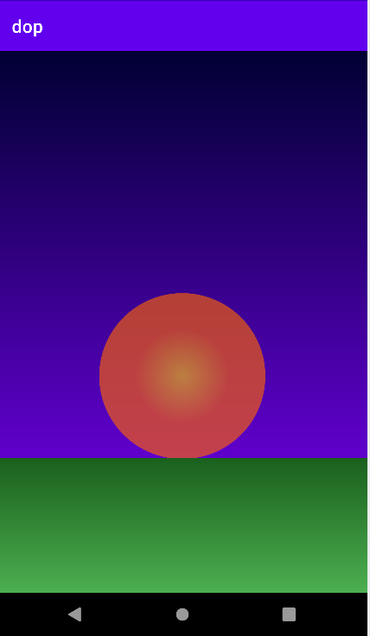

*Вывод:* получила навыки создания Android-приложений с использованием 2D-анимации.

# СОПРОВОЖДЕНИЕ ПРОГРАММ

*Цель работы:*получить навыки создания Android-приложений с использованием файлов.

*Программа выполнения работы*

1. Изучила методические указания к практическому занятию.
2. Запустила на выполнение Android Studio.
3. Создала в среде Android Studio проект, разработанный на практическом занятии.

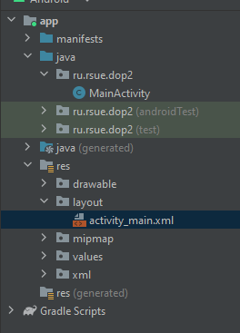

1. Добавила в проект элементы, обеспечивающие работу с файлами согласно индивидуальному заданию.

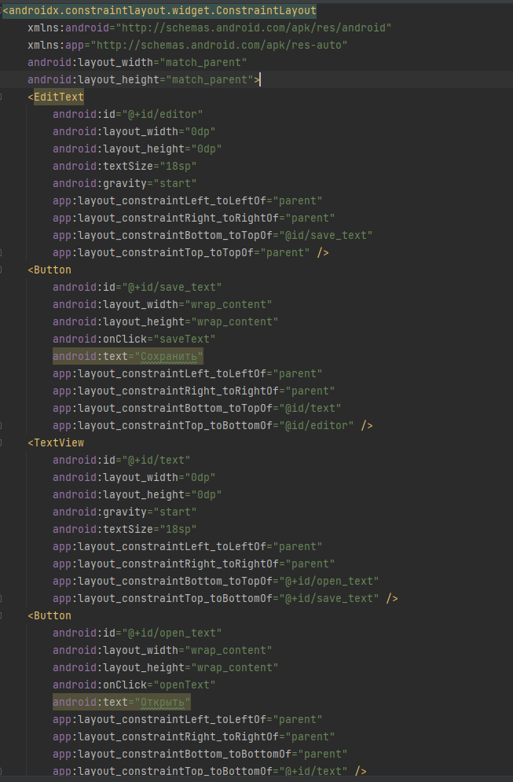 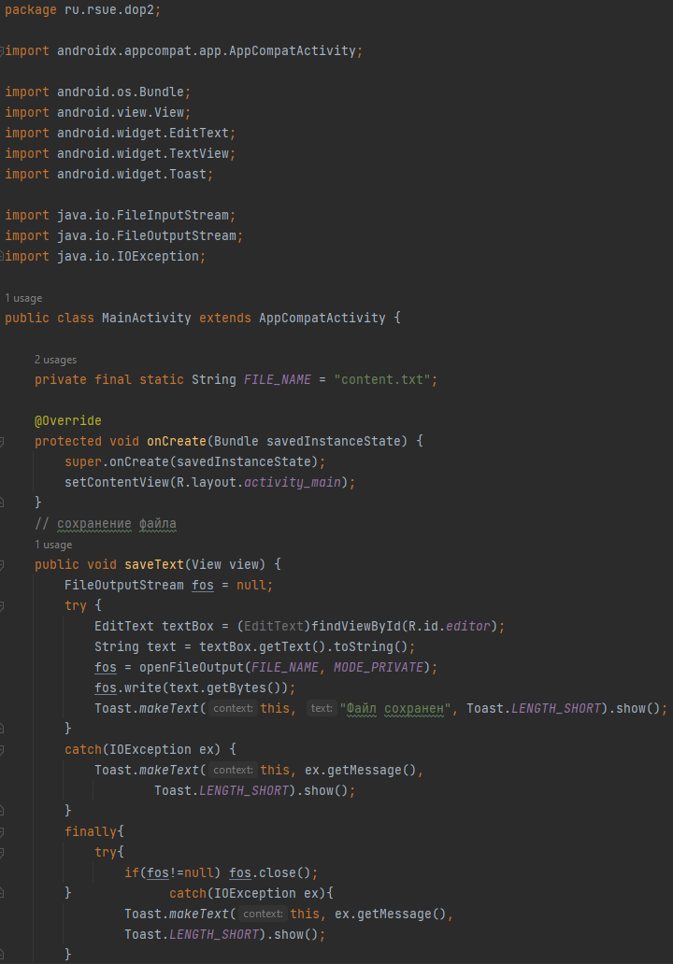 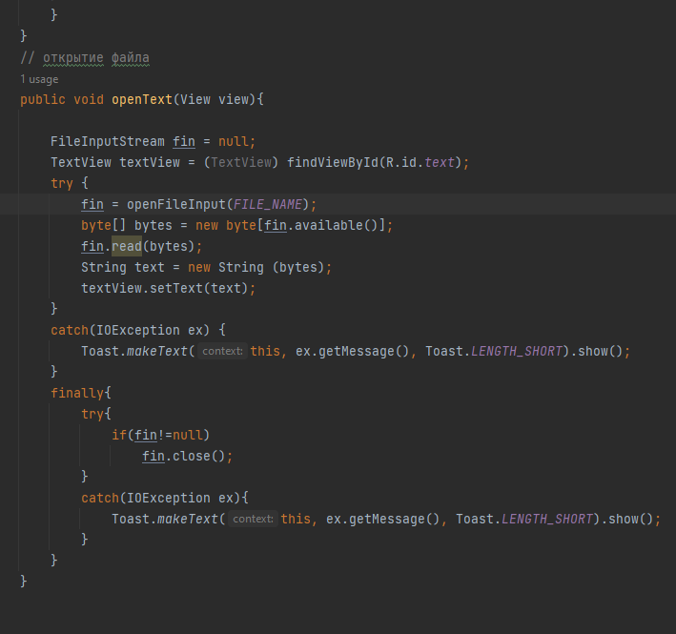

1. Запустила созданное приложение в эмуляторе Android и наблюдала за появлением этого приложения и результатов его работы в окне приложений эмулятора.

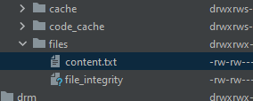

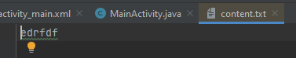

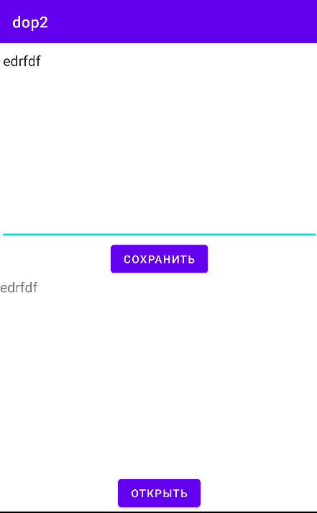

*Вывод:* получила навыки создания Android-приложений с использованием файлов.

# ПРИЛОЖЕНИЯ

**DriodQuest** <https://github.com/griffclaw/DriodQuest.git>

**BookDepository** <https://github.com/griffclaw/BookDepository.git>

**Dop1** <https://github.com/griffclaw/dop1.git>

**Dop2** <https://github.com/griffclaw/dop2.git>